Чем занять ребенка во время самоизоляции?
В этом году многие семьи вынуждены находиться в режиме самоизоляции, и много времени проводить вместе дома. Всему виной Коронавирус, который продолжает гулять по планете. Закрыты школы, детские сады, развлекательные центры, не рекомендуется выходить на улицу. У многих родителей на повестке дня вопрос: чем занять ребенка дома?
Предлагаем вам несколько идей для домашних будней, которые можно реализовать в пределах квартиры. Они помогут провести время с интересом и вам, и детям.
- Самый простой способ занять ребенка - рисование. Можно предложить ребенку карандаши, фломастеры, краски, предложить порисовать вместе. А можно найти в интернете обучающие программы, где показывают, как нарисовать тот или иной рисунок, как смешивать краски, как работать кистью или карандашами. Уроки подбираются в зависимости от возраста ребенка и от уровня рисования. Используйте также раскраски.
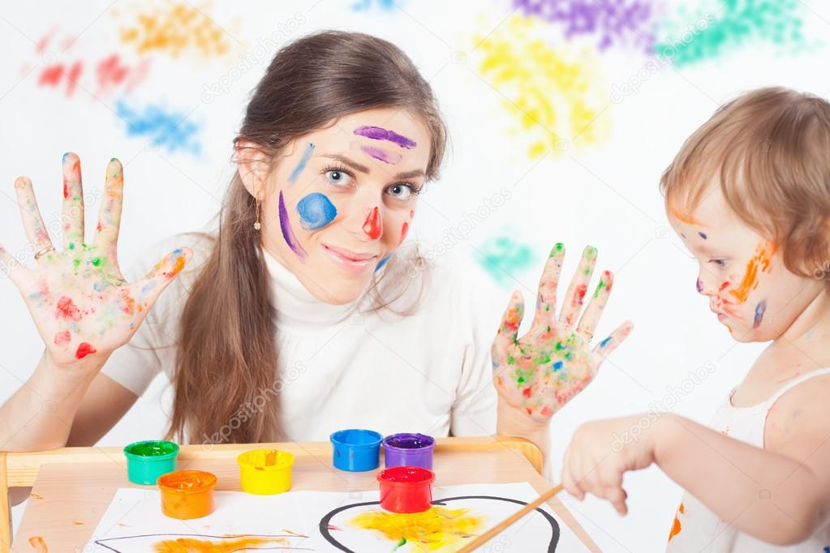

2 Лепка из пластилина, глины или соленого теста. С детьми можно посмотреть пошаговые онлайн-уроки лепки из пластилина или глины, если у вас есть это дома. Для малышей можно приготовить соленое тесто, из которого также можно лепить интересные фигурки.
Рецепт соленого теста прост: мука высшего сорта и соль мелкого помола в равных пропорциях, разводятся водой в таком количестве, чтобы готовое тесто было эластичным и не липло к рукам. Готовые фигурки можно запечь в духовке, а затем покрыть их гуашью.
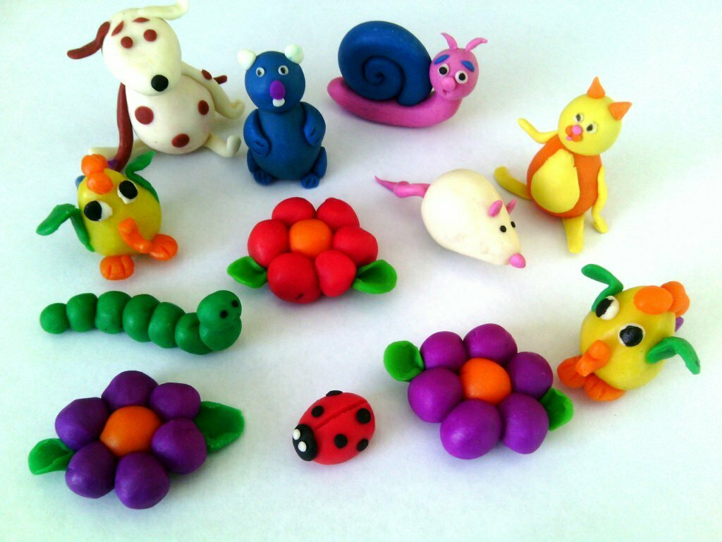

3 Поделки из подручных материалов. В ход могут идти самые разные предметы, имеющиеся в каждом доме: ватные палочки, вата, ткань, бусинки, картон, цветная бумага, макароны и крупы, все, что может подсказать вам ваша фантазия и интернет-уроки. Уже сейчас можно начать делать поделки к Пасхе, дню Космонавтики, 1 и 9 мая, или просто поделки с любимыми героями фильмов и мультфильмов.
Самым маленьким деткам можно предложить сортировать крупы, макароны, распределять их по разным стаканчикам или формочкам для льда. Можно предложить насыпать макароны в пластиковую бутылку. Это хорошая тренировка для мелкой моторики рук ребенка.
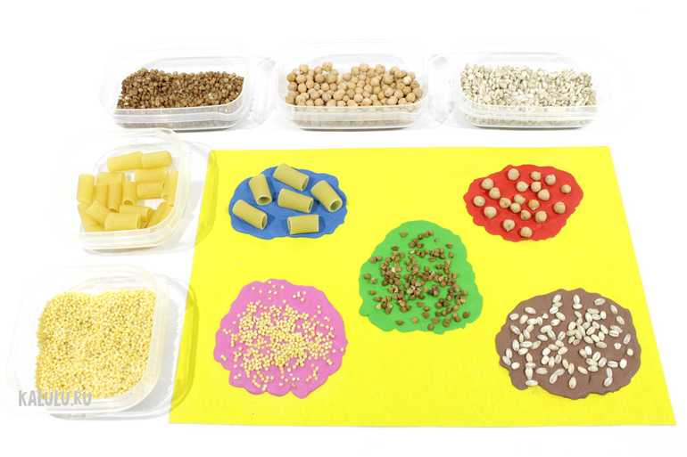

4 Домашний кукольный театр. Для него подойдут обычные мягкие или резиновые игрушки и кресло, за спинкой которого кукольные герои будут готовиться к своему выходу. Можно сделать и более сложную конструкцию из коробки. Со шторками из ткани. Сюжеты спектаклей можете брать из классических сказок или придумывать самостоятельно. Зрителем может стать как ребенок, так и вы. Чтобы разнообразить ваш театр вы можете добавить репетиции, буфет с соком, чаем и печеньем, которые можно посетить в антракте, и раздающие автограф актеры.


5 Домашний театр теней - еще одна разновидность театра. Его можно легко устроить в любом темном помещении: включите фонарик на своем смартфоне и направьте его на стену или потолок. Можно вырезать фигурки для театра теней или сделать животных прямо из рук. Если забыли, как это делается, вот вам наша подсказка.
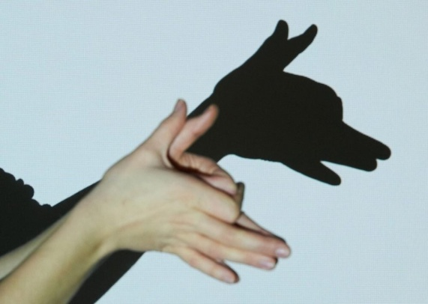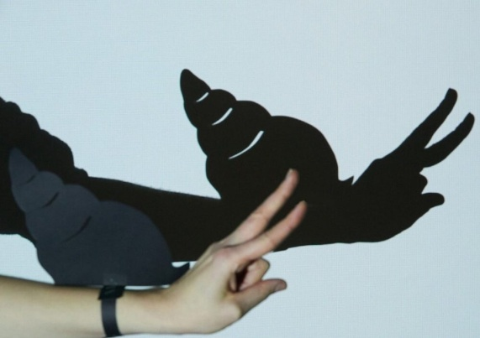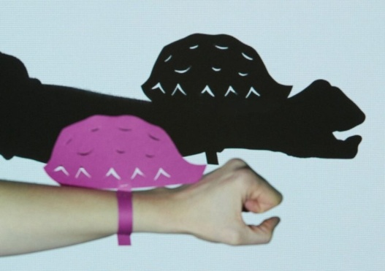

6 Караоке. Включайте любимые песни, пойте слова и снимайте стресс. Если у вас дома есть микрофон и специальные программы для караоке, то это идеальный вариант. Если нет, то подойдет и семейное творчество вокруг ноутбука. Главное, не устраивайте его поздно вечером.

7 Кукольный дом или гараж с многоуровневой парковкой своими руками. Для основы подойдут коробки от обуви. Склеивайте коробки от обуви между собой. В нужных местах прорежьте отверстия, чтобы сделать бумажную лестницу или картонную дорогу для машин. Из картона вырезайте мебель или автомобильные аксессуары. Идея увлечет и вас и детей, на много часов.
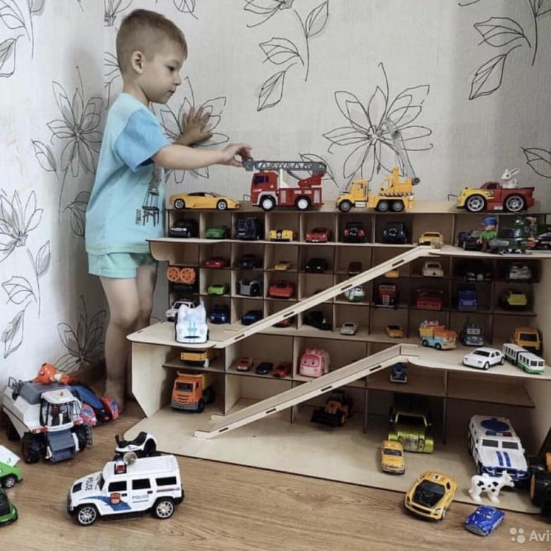
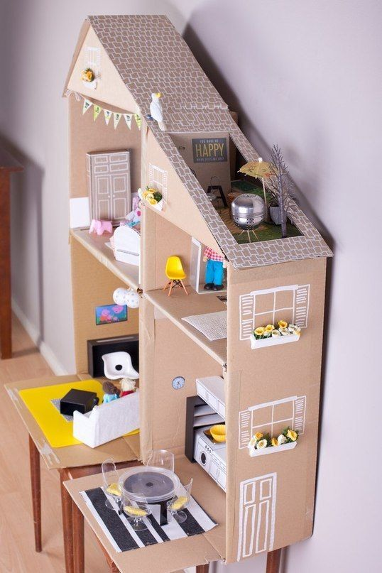

8 Раскопки. Игра все с той же крупой или макаронами для малышей. Насыпаете в коробку или миску крупу, закапываете в ней мелкие игрушки. Малыш должен отыскивать их.
